**SIPRA-VR-RS08**

Generar Reportes Estadísticos de Eventos Detectados

RF09

|  |  |  |  |
| --- | --- | --- | --- |
| Responsable | Requisito | Versión | Fecha de Creación |
| Max Saavedra | Funcional | 1.0 | 07/04/2025 |

# **Historial de Cambios**

|  |  |  |  |  |
| --- | --- | --- | --- | --- |
| Versión | Fecha | Secciones Modificadas | Descripción | Responsable |
| 1.0 | 07/04/2025 | Creación | Crear el documento | Max Saavedra |
|  |  |  |  |  |
|  |  |  |  |  |
|  |  |  |  |  |

**Tabla de Contenidos**

**Historial de Cambios** 1

**1.** **Introducción** 2

**1.1.** **Propósito** 2

**1.2.** **Alcance** 2

**1.3.** **Resumen** 2

**2.** **Descripción General** 2

**2.1.** **Descripción** 2

**2.2.** **Diagrama de Casos de Uso** 3

2.2.1. Descripción del CU 3

**2.3.** **Diagrama de Secuencia** 3

2.3.1. Descripción de la Secuencia 4

**2.4.** **Prototipo** 4

**2.5.** **Condiciones** 5

2.5.1. Precondiciones 5

2.5.2. Poscondiciones 5

**2.6.** **Flujo Básico** 6

**2.7.** **Excepciones** 6

# **Introducción**

## **Propósito**

Este documento describe el requisito funcional que permitirá al sistema generar reportes estadísticos basados en los eventos de riesgo detectados. Estos reportes brindarán a los operadores y administradores información analítica clave para evaluar la eficiencia del sistema, identificar áreas de mayor riesgo y mejorar las estrategias de prevención de accidentes.

## **Alcance**

El requisito abarca la generación de reportes automáticos o bajo demanda, estructurados con estadísticas sobre los eventos detectados, segmentados por tipo de riesgo, frecuencia de ocurrencia, ubicación geográfica y tiempos de respuesta del sistema. Los reportes deberán estar disponibles para su descarga en formatos estándar como **PDF** y **Excel (.xlsx)**, facilitando su análisis, impresión o presentación en reuniones estratégicas.

## **Resumen**

El sistema recopilará información almacenada en su base de datos sobre eventos registrados y procesará estos datos para generar reportes estadísticos periódicos o manuales, que podrán ser consultados y exportados por los usuarios autorizados.

# **Descripción General**

## **Descripción**

El módulo de generación de reportes permitirá consultar y procesar eventos históricos detectados por el sistema. Las estadísticas incluirán:

* Número total de eventos detectados.
* Distribución de eventos por tipo de riesgo (leve, moderado, alto).
* Frecuencia de ocurrencia de eventos por día, semana o mes.
* Ubicación de los eventos en zonas geográficas específicas.

El usuario podrá seleccionar el rango de fechas para el reporte, aplicar filtros personalizados (por tipo de riesgo, área geográfica, dispositivo), y luego generar el reporte en el formato deseado.

## **Diagrama de Casos de Uso**

Figura 1: Diagrama de Caso de Uso 9

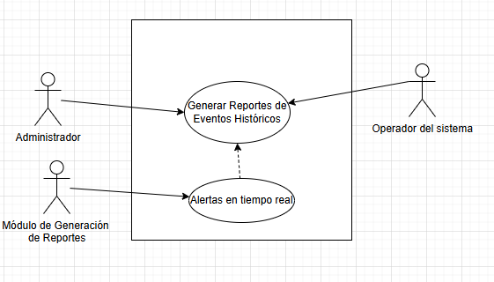

Nota: *El personal es una ayuda extra porque todo es automático*

* **Actor principal**: Administrador / Operador del sistema.
* **Caso de uso**: Monitorear alertas generadas en tiempo real

### Descripción del CU

* **Administrador:** Responsable de solicitar reportes globales del sistema para fines de auditoría y análisis.
* **Operador:** Usuario que puede consultar reportes de su área de responsabilidad o generar reportes parciales**.**

## **Diagrama de Secuencia**

Figura 2: Diagrama de Secuencia

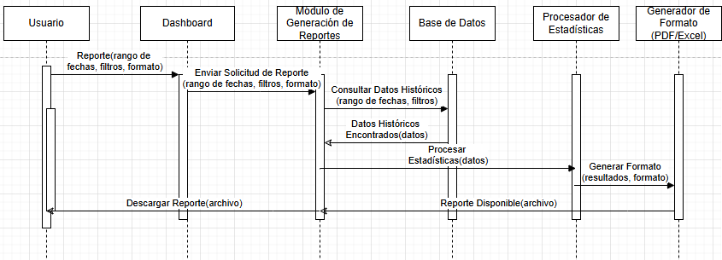

Nota: *Secuencia para la descarga de los reportes*

* El usuario solicita un reporte → El sistema consulta la base de datos → Procesa estadísticas → Genera reporte en PDF o Excel → Reporte disponible para descarga

### Descripción de la Secuencia

El dashboard incluye un mapa central que muestra con íconos los eventos activos, un panel lateral que lista las alertas recientes con filtros por tipo de riesgo, y un sistema de notificaciones emergentes para nuevas alertas. Los eventos se actualizan automáticamente conforme ocurren.

## **Prototipo**

El dashboard incluirá una sección llamada “Reportes”, donde el usuario podrá seleccionar criterios de filtrado, fechas y formato de salida. Un botón permitirá generar el reporte y descargarlo en PDF o Excel. También se visualizará un resumen previo en pantalla antes de la descarga.

Figura 3: Prototipo de la interfaz principal

Nota: *Diseño creado en Balsamiq*

## **Condiciones**

### Precondiciones

* El operador debe haber iniciado sesión correctamente en el sistema.
* Debe existir conexión estable entre el backend y el dashboard.
* El backend debe estar operativo y enviando información.

### Poscondiciones

* Los eventos detectados aparecerán en el dashboard en tiempo real.
* La información de las alertas será accesible para su monitoreo y análisis inmediato.

## **Flujo Básico**

1. El sistema detecta un nuevo evento relevante en el entorno monitoreado.
2. El backend procesa y envía la información al frontend en tiempo real.
3. El dashboard recibe el evento sin requerir recarga manual.
4. Se actualiza el mapa de ubicación, el listado de eventos y los indicadores de riesgo.
5. El operador visualiza la alerta y, si es necesario, realiza acciones de respuesta.

## **Excepciones**

* **Pérdida de conexión entre backend y frontend**: Si se pierde la conexión en tiempo real, el sistema implementará reintentos automáticos o mostrará un aviso de reconexión.
* **Demora en la visualización**: Si el tráfico de eventos es elevado y produce demora en la actualización, el sistema priorizará la carga de eventos críticos.
* **Eventos corruptos o incompletos**: Si el backend envía información incompleta, el sistema mostrará un mensaje de error para el operador y omitirá mostrar datos erróneos.